中國文化大學114學年度高等教育深耕計畫
成果紀錄表
計畫  名稱 | C1 擴大推動產學合作及實習媒合，接軌產業需求，提升育才成效  C1-3-3 智慧科技永續風險分析人才培育
計畫  內容 | 提升勞動系同學對職涯方向的認知
內容  （活動內容簡述） | 座談會主題：投入公務職涯的準備心法  業界講師：施貞仰學姐 監察院主任秘書  日期：115年6月22日 (一) 19:30~21:30  地點：線上課程  討論提綱：  - 公務體系職涯發展趨勢  - 不同類別公職工作介紹  - 研究生投入公職的優勢、能力盤點與職涯定位  - 國家考試準備策略、時間管理及讀書方法分享  - 公職實務經驗、職場適應、工作挑戰與生涯發展規劃  - 經驗交流與Q&A  課程成效：  透過講師親身經驗分享，使研究生了解公務職涯發展方向、考試準備重點及錄取關鍵策略，協助學生建立完整的職涯規劃思維，提升應考效率與職場適應能力，提前掌握公部門工作文化與專業要求，強化投入公職的信心與競爭力，為未來職涯發展奠定良好基礎。
活動  照片 | 活動照片電子檔名稱 | 活動照片  內容說明
活動  照片  活動  照片 | 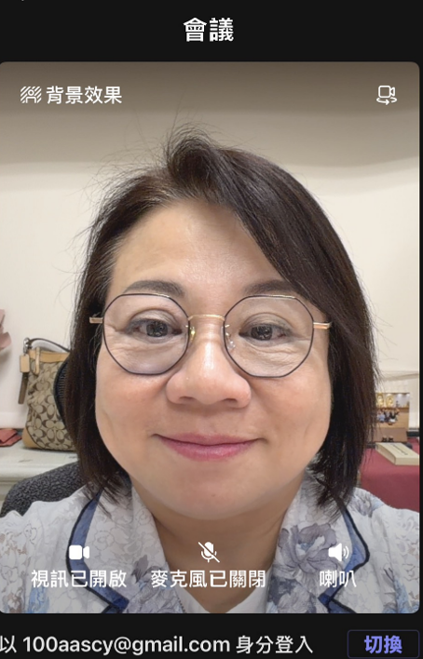 | 課程講師
活動  照片  活動  照片 | 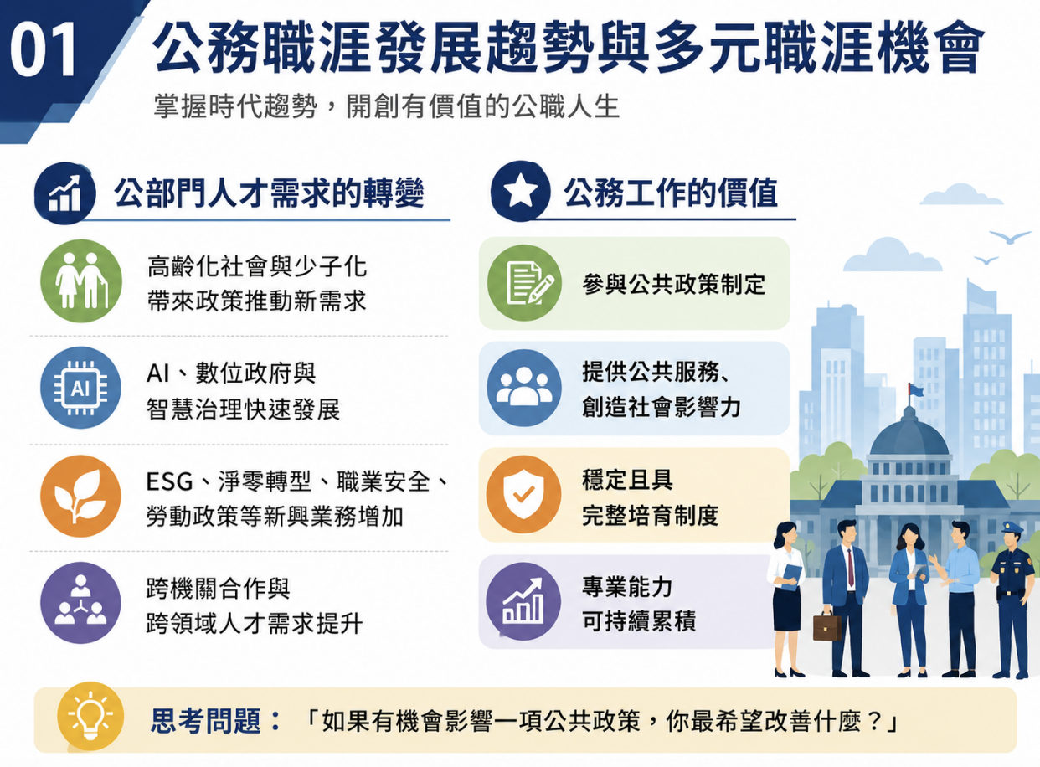 | 課程分享內容
活動  照片  活動  照片 | 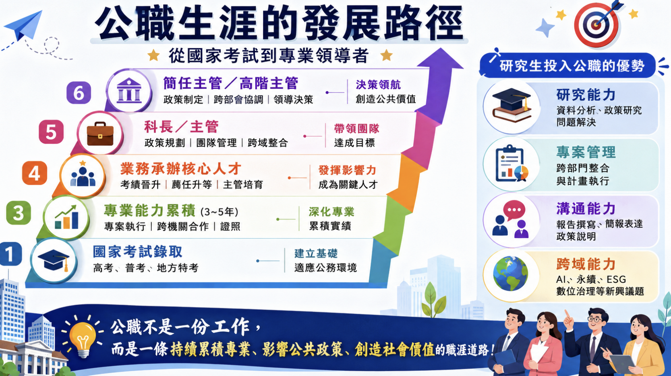 | 實務分享
活動  照片  活動  照片 | 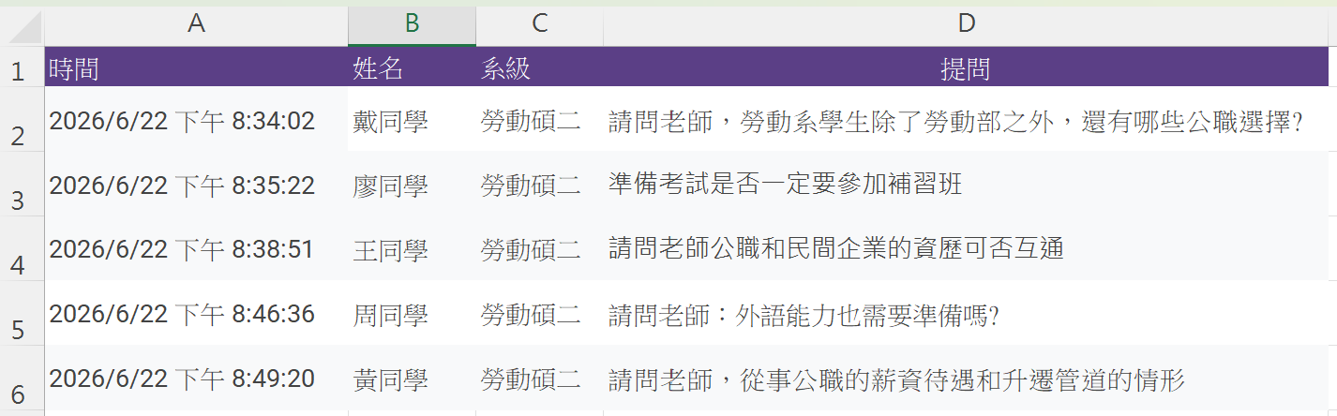 | 互動提問

